RMYP项目

软件需求规格说明书

软摸硬跑小组

2020 年 3 月 28 日

**文档信息**

|  |  |
| --- | --- |
| **文档标题** | RMYP项目需求规格说明书 |
| **归档日期** | 2020 年 3 月 28 日 |
| **所有者** | 软摸硬跑小组 |

**修订历史**

|  |  |  |  |
| --- | --- | --- | --- |
| **版本编号** | **版本日期** | **修订内容** | **备注** |
| V0.1 | 2020.3. 28 | 初始版本 |  |

**文档编制、审核与批准**

|  |  |  |
| --- | --- | --- |
|  | **签字** | **日期** |
| **编制** |  |  |
| **审核** |  |  |
| **批准** |  |  |

目录

第一章 引言 4

1.1 目的 4

1.2读者范围 4

1.3定义、简写和缩略语 4

1.4引用文件 5

1.5综述 5

第二章 总体描述 5

2.1用户场景 5

2.2类图 8

2.3界面原型 9

2.4功能描述 13

2.4.1思维导图 **错误!未定义书签。**

2.4.2用户主要功能列表 14

2.4.3活动图 15

2.4.4状态图 17

2.5接口 18

2.6 约束 18

2.7 假设和依赖 19

第三章 非功能性需求 19

4.1性能需求 19

4.1.1静态化性能需求 19

4.2软件属性 20

4.2.1安全可靠性 20

4.2.2安全可用性 20

4.2.3用户易用性 20

4.2.4安全保密性 20

4.2.5可维护性、可扩充性 20

4.2.6 易分析性 21

第四章 验证验收标准 21

# 第一章 引言

本产品用于收集记录健身房会员日常通过体测仪测出的详细数据。

健身房体测档案小程序

主要功能：记录存储体测数据在用户小程序上展示

相关收益点：小程序广告/健身房买入（暂不存在）

## 目的

RMYP体测档案管理小程序希望供给新开健身房以及准备开健身房的人员使用。本小程序是对健身房会员以及健身房教练服务，方便双方的数据记录存储以及查阅。

1.方便健身房教练对学员的身体数据作出规划。

2.方便学员纵览自己一直以来的身体数据变化。

## 1.2读者范围

* 项目经理：项目经理可以根据本文档了解产品的实现预期以及产品的细节，便于进行项目管理。
* 设计员：根据软件的需求有针对性地设计出各种框架，其中包括数据库设计、UI界面设计等等。
* 程序员：程序员可以根据本文档详细阐述的软件功能进行软件开发编码。
* 用户：用户可以根据本篇文档了解产品的出发点以及软件的功能，有助于用户确定该软件是否满足其需求以及是否解决痛点。协助用户与开发者更好地协商讨论。

## 1.3定义、简写和缩略语

|  |  |
| --- | --- |
| 词语 | 定义 |
| BMI | 反应人体的健康程度，通过身高体重粗略计算出来，男女公式不同 |
| 优先度-高 | 本项目要实现的基础功能，将在验收中呈现该功能 |
| 优先度-中 | 本项目选择性实现的功能，不在验收中出现，但会在开发过程中酌情添加 |
| 优先度-低 | 本项目的功能愿景，暂不会考虑该功能 |

## 1.4引用文件

[1] 《软件需求规格说明模板(GBT9385-2008)》

[2] 《第12组-需求分析报告(“悠旅”软件需求说明书)》

## 1.5综述

本项目的发起源于软件工程课程小组作业，基础服务目标暂定为校内的H3健身房，经过健身房体测流程调查，以及用户问卷调查，H3健身房的体测档案是通过纸张记录，不利于收集记录，教练对会员制定的训练计划都是即时性的，也不利于会员观测，故有此项目。

# 第二章 总体描述

## 2.1用户场景

本项目用例图：

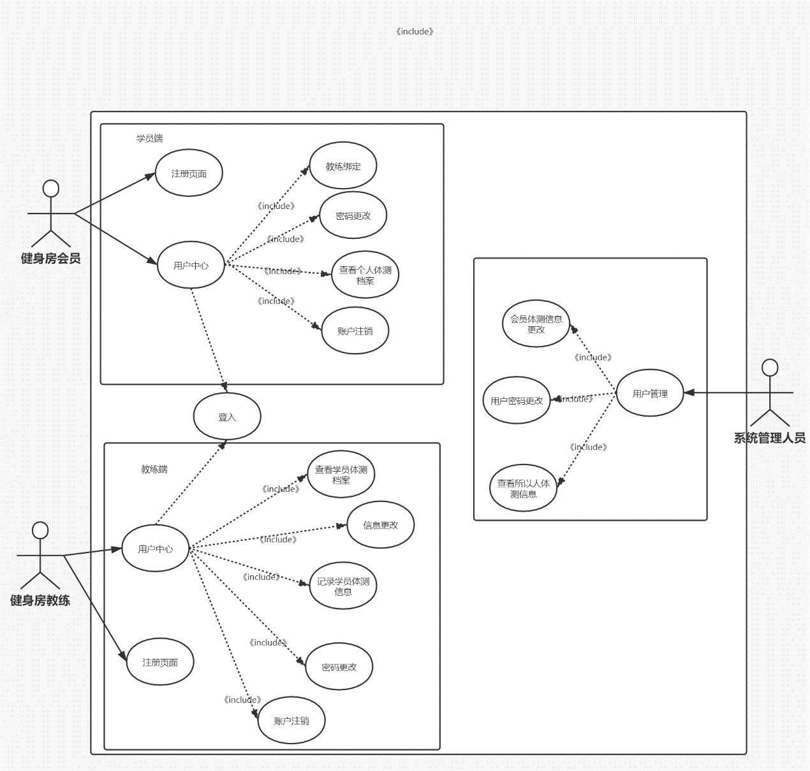

用户分为两个群体，一是健身房教练，二是健身房会员。

|  |  |
| --- | --- |
|  |  |
| 用户 | 健身房教练A |
| 用户身份 | 在健身房任职，为健身房的会员提供锻炼规划指导的职能。 |
| 用户情况 | 一个私教可能会有多个学员，需要对他们的健身方案进行规划。 |
| 用户痛点1 | 即时拿到体测数据即时对会员给予锻炼建议以及规划，效率低下。 |
| 用户痛点2 | 纸张的体测数据保存性极差，如果一不小心弄丢忘记又需要重新测。 |
| 典型场景1 | B学员通过体测仪得出身体数据结果后，教练点开小程序选择B学员，录入此次的体测数据。 |
| 典型场景2 | 教练想要查看B学员的身体数据以方便为其制定，点开小程序，查看我的学员可以看到B、D学员的信息数据，点进B学员可以看到该学员的历史记录的折线图。 |
| 使用环境 | 为符合轻量化方便的特点，因此在手机端使用，使用教练专用的教练端。 |

|  |  |
| --- | --- |
|  |  |
| 用户 | 会员B |
| 用户身份 | 付钱在健身房进行锻炼的人员，有专门的私教对其负责，为他的健身提供建议规划。体测仪的使用频率较高。 |
| 用户情况 | 私教会员经常使用体测仪以观察自己的训练变化，希望掌握自身的数据变化，一方面给予动力，一方面了解锻炼成效。 |
| 用户动机 | 希望对自己的身体变化了解，希望能知道过去一周或几周内的锻炼是否有效。 |
| 用户痛点1 | 每次的体测结果都是通过纸张传递，有的时候纸就直接给教练拿去分析了，对于自己只有一个大概的映像或是一张图片。 |
| 用户痛点2 | 对于自己的体测情况不能清晰认知，往往这次测了，上一次的结果就记得不太清楚，各处的体脂率是否因锻炼改变的概念模糊 |
| 典型场景1 | 会员B点开小程序，看到自己每次体测的数据，将此次数据与上次数据对比，明显发现自己的蛋白质含量增加较大，但体脂比例不变。明白自己在这种蛋白质摄入量的情况下，锻炼不足。 |
| 典型场景2 | 会员B翻阅以前的记录，发现自己不知不觉已经从240斤减到了140斤，倍感激励。 |
| 使用环境 | 为符合轻量化方便的特点，因此在手机端使用，使用学员专用的学员端。 |

|  |  |
| --- | --- |
|  |  |
| 用户 | 会员C |
| 用户身份 | 付钱在健身房进行锻炼的人员，没有专门的私教，偶尔会用体测仪体测。 |
| 用户情况 | 自由会员偶尔使用体测仪以观察自己的训练变化，次数较少，大多依靠视觉效果反映。 |
| 用户动机 | 希望教练给出切实可行的建议，希望验证网络上的健身教学对自己是否有效果 |
| 用户痛点 | 办不起私教，又想健身，网络上的健身教程眼花缭乱，不知道哪个能适合自己的健身目标。 |
| 典型场景 | 从网上的健身教程，自己琢磨了一套健身流程，一个月后体测，发现效果不理想，改良了健身流程。 |
| 使用环境 | 为符合轻量化方便的特点，因此在手机端使用，使用学员专用的学员端。 |

## 2.2类图

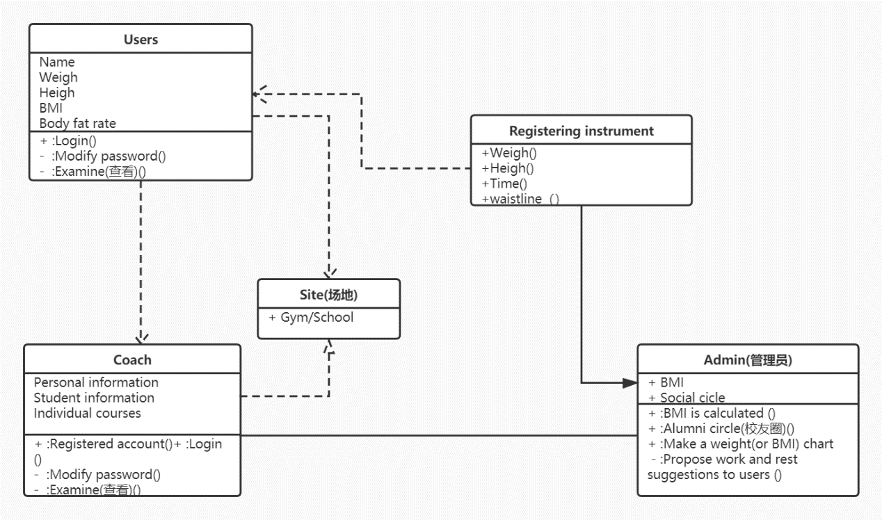

用户页面为登录注册页面，用户登录之后可以进行修改密码，查看历史记录，BMI相关分析图，需要通过输入数据来记录自身情况。记录可以通过相关记录仪器，记录自己的身高体重，发送到后台管理员。后台管理员进行数据整合分析算成BMI等实时数据并提供校友圈供志趣相同者进行分享，另外也提供了教练平台，为用户更好地保持好自身。教练有自己的学员的信息，也可对自己的账号进行相关操作，了解学员身体情况并加以分析或者推荐相应课程，供学员学习，也提供了学员场地-接口，帮助学员。

这张类图主要描述软件和客户、教练之间的一个关系。客户和教练需要在此平台进行相应操作，软件提供平台供客户记录个体化相关数据，再将此通过服务端图表化呈现，或者教练依靠平台对每位客户具体化的考量和提供意见。难点在于教练端的实施方向，后期如果实在有困难，将对这一模块削减改良甚至删除，并且提高平台更高的服务质量。

## 2.3界面原型

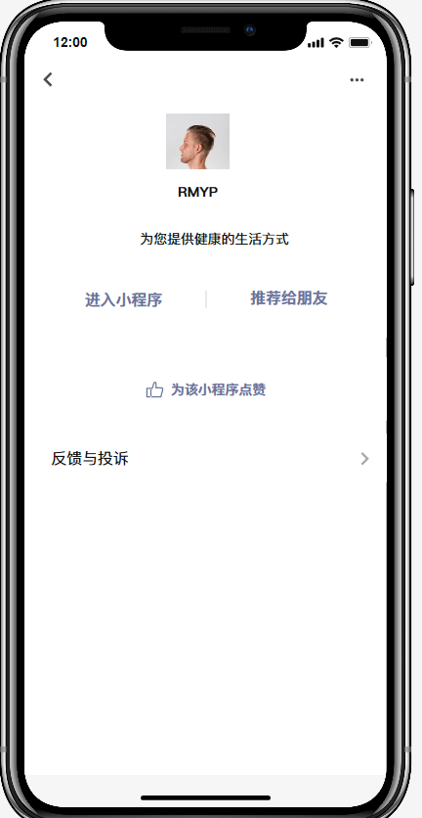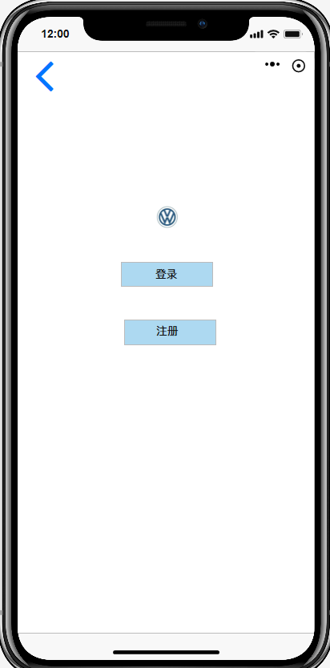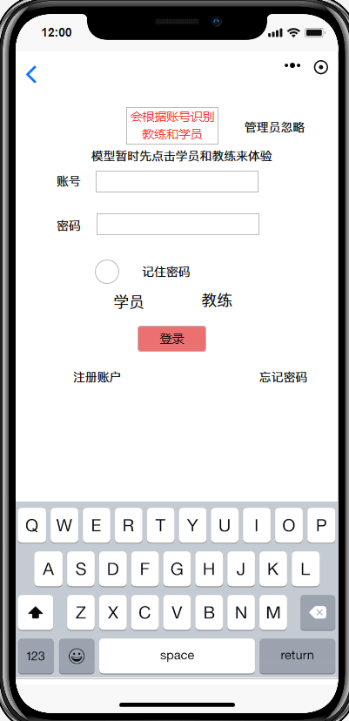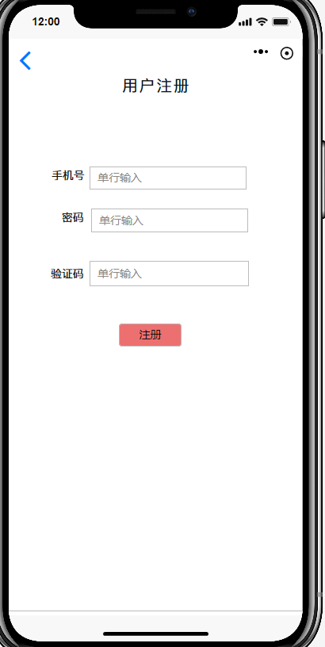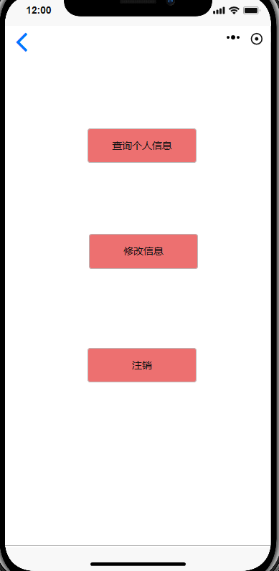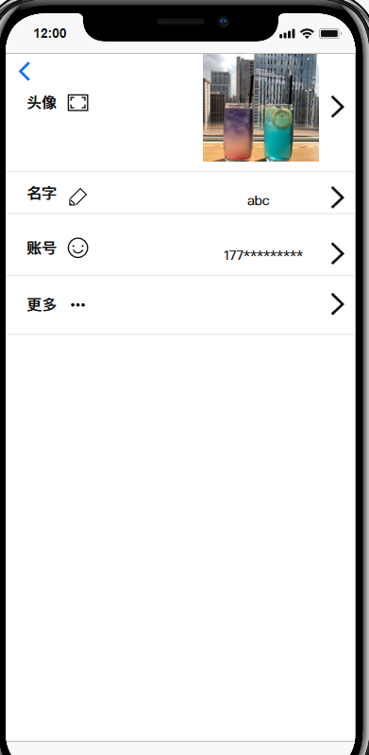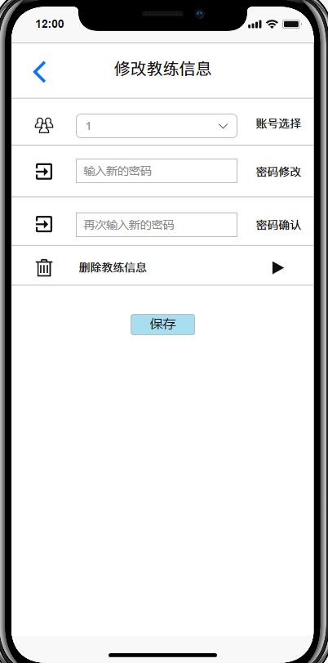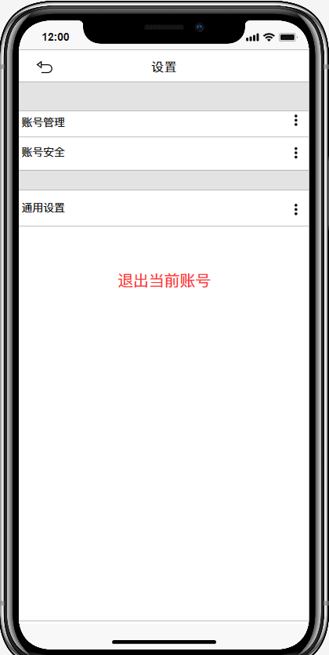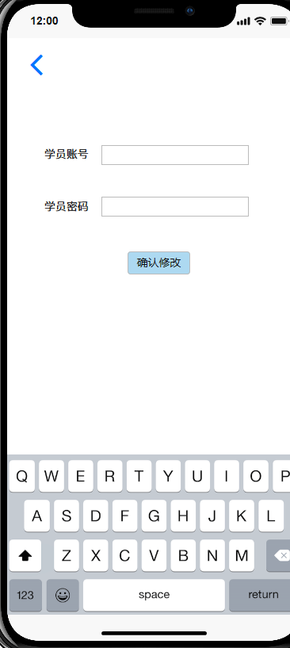

## 2.4功能描述

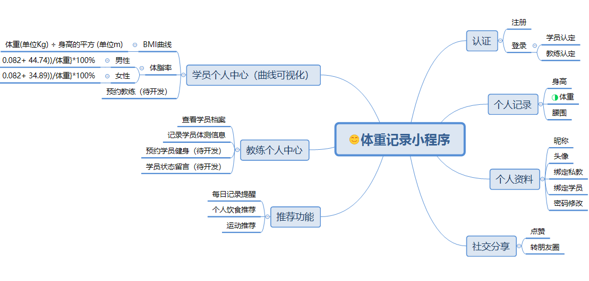

### 2.4.2用户主要功能列表

|  |  |  |  |
| --- | --- | --- | --- |
| 序号 | 功能名称 | 优先级 | 功能简单解释 |
| 1 | 用户认证 | 高 | 登入学员/教练界面 |
| 2 | 信息记录 | 高 | 记录个人信息，和个人身高，体重等等。 |
| 3 | 学员个人中心 | 高 | 可视化观察，个人身材曲线，及修改个人信息 |
|  | 教练个人中心 | 高 | 查看学员档案，记录学员体测信息，修改个人 |
| 4 | 社交分享功能 | 中 | 转发朋友圈，点赞 |
| 5 | 推荐功能 | 中 | 每日记录提醒，平台推荐内容 |

### 2.4.3活动图

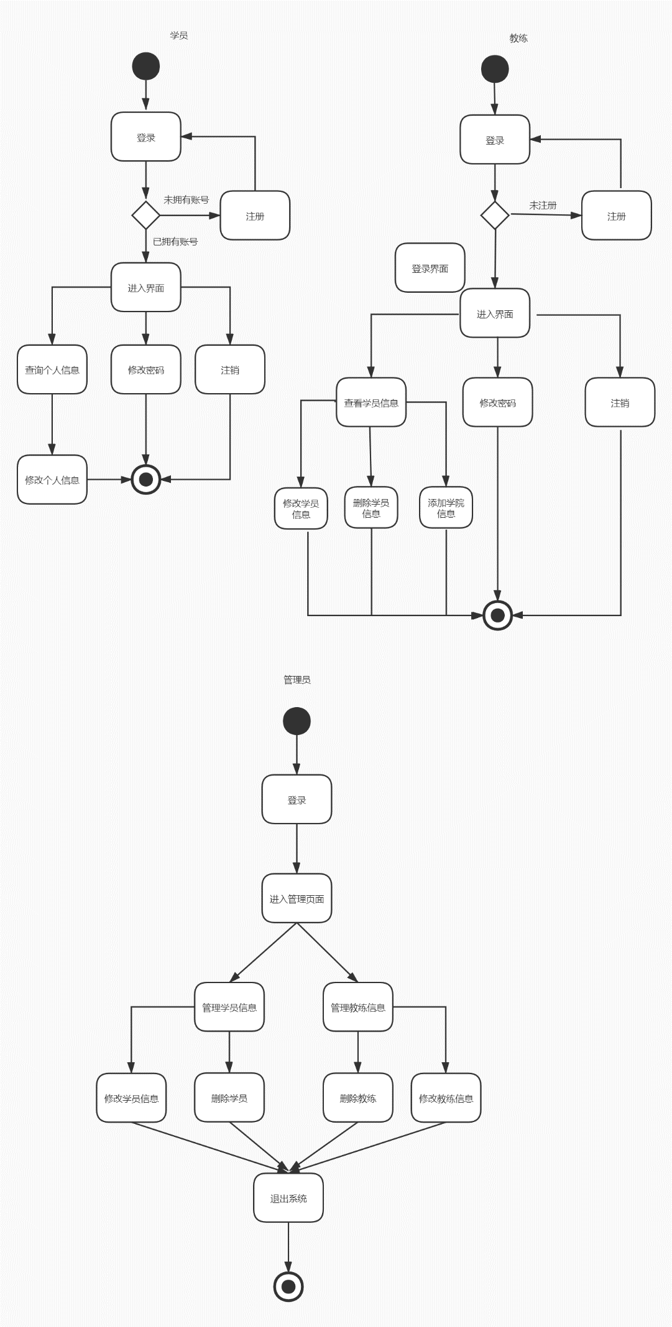

### 2.4.4状态图

## 2.5接口

**硬件接口**

客户端

* 兼容微信的Android/Ios系统的手机
* 网络连接支持
* GPS模块

服务端

* 内存：建议8G以上
* CPU：建议2.0G以上且四核以上（可选Intel”至强”系列、或部署云服务器）
* 存储：建议100G以上

**软件接口**

客户端

* 微信小程序
* Android7.5以上

服务端

* 开发版本：微信v2.7.0以上
* 开发语言：JAVA 8版本以上、thinkPHP4.0以上、JS、Django2.2以上
* 页面通讯：建议微信提供的Storage
* 数据库：MySql 5.7
* 微信官方API

**通信接口**

* 传输层websocket
* 应用层HTTP
* 数据序列化返回JSON

## 2.6 约束

* 项目开发经验约束：队员均为大三学生，全队队员缺乏项目开发经验，需要摸索学习。
* 管理约束：各个队员第一次合作完成一个项目需要一定的磨合，分工管理对于队长和队员都是一种考验，当项目遇到难题是队长合理调整给出决策，各个队员协商协助队长有助于更好地完成项目.
* 技术约束：在实现大部分列举的功能所需的算法存在一些技术方面的欠缺，在开发过程中需要不断地自学一些新技术。
* 安全和保密考虑：对于用户个人信息的存储保护，对于数据库的结构合理性、安全性需要严谨的考虑。

## 2.7 假设和依赖

* 用户配合：假设项目开发过程中投放问卷等调查能得到大量目标潜在用户的积极响应。
* 人员配合：假设在项目开发过程中，全队队员能按时高校地完成队长分配的任务。在推广过程中能得到支持。
* 软件开发平台支持：假设在软件开发中所涉及的开发工具和平台能很好地支持开发。
* 资金限制：假设项目有足够的启动资金。
* 时间限制：假设项目完成时间不会前移。
* 可操作性：假设绝大部分用户对于本产品都能灵活操作。

# 第三章 非功能性需求

## 3.1性能需求

### 3.1.1静态化性能需求

支持终端数量：30

支持并发请求数量：20

服务器数据区存储容量：2G

## 3.2软件属性

### 3.2.1安全可靠性

设计可靠性:本产品在设计的时候充分考虑产品的易操作性，界面相对简洁，在指定系统版本下能无故障地执行功能，用户可以不受阻止的访问产品数据。

本产品软件若遇见硬件限制(如手机当前运行内存不足)情况，在用户采取简单措施(如关闭软件，清理内存，重启软件等)后可以及时的恢复正常工作并且保证数据不丢失。

当系统运行中出现人为操作失误，输入非法数据等问题，可以及时处理。

### 3.2.2安全可用性

稳定性:在产品迭代升级的过程中修复Bug，使系统越来越稳定。

并发性:产品支持多用户同时在线。

### 3.2.3用户易用性

界面友好:本软件产品界简洁明了、用户可以轻松完成预想操作

易操作:本产品软件容易使用，不需要经过训练。

描述明确：产品功能说明会采用较为简练的语句描述，避免出现歧义

### 3.2.4安全保密性

本产品软件的数据库中对普通用户的访问控制设置权限，以防信息泄露。

只申请必要的权限，避免成为攻击的入口。

个人隐私数据不能在未经同意的情况下被无关人员访问。

### 3.2.5可维护性、可扩充性

用户反馈:本产品根据用户提供的反馈，及时收集用户反馈的各种信息，及时维护软件

编码规范:本产品软件的开发编码按照事先约定好的编码规范进行，便于软件维护。

源码提交:本产品软件迭代升级的每个版本源码均上传GitHub进行保存，便于软件维护。

热更新:通过运行时补丁机制，发布紧急更新。

### 3.2.6 易分析性

当产品出现错误时，可以通过系统日志，以及历史使用记录等分析错误。

# 第四章 验证验收标准

|  |  |  |  |  |  |
| --- | --- | --- | --- | --- | --- |
| 测试功能 | 测试项 | 输入/操作 | 检查点 | 预取结果 | 验收结果 |
| 登录功能 | 初始界面 |  | 用户名、密码为空 | 登录、重置按键完整 |  |
| 用户名为手机号码（限制输入边界） | 用户名输入框完整 |  |
| 密码长度6-12位（限制输入边界），可为数字、英文字、下划线符任意组合 | 密码框完整 |  |
| 登录动作 | 无信息输入，点击登录 | 确认功能、结果显示 | 登录失败，提示：“请输入用户名和密码” |  |
| 仅输入用户名或密码其一，点击登录 | 确认功能、结果显示 | 登录失败，提示：“请输入完整登陆信息” |  |
| 输入用户名及密码，两者其一错误或都错误（输入类型正确），点击登录 | 确认功能、结果显示 | 登录失败，提示：“请输入正确的登陆信息” |  |
| 用户名或密码格式错误（包含非法符号）,点击登录 | 确认功能、结果显示 | 登录失败，提示：“用户名或密码输入类型错误” |  |
| 输入符合身份的正确用户名和密码，点击登录 | 确认功能、跳转功能、结果显示 | 登录成功，进入当前身份的系统操作界面 |  |
| 忘记密码？ | 确认功能、结果显示 | 手机号短信验证，重置密码 |  |
| 授权登录 | 点击第三方平台logo登录 | 跳转功能、确认授权、结果显示 | 成功授权登录并绑定平台 |  |
| 注册功能 | 注册界面 | 点击注册手机号、密码、再次确认密码文本框 | 触发提示键入注册手机号、密码、再次确认密码 | 显示键入提示信息且可正常键入信息 |  |
| 键入注册手机号、密码、再次确认密码文本框 | 对键入注册手机号、密码、再次确认密码文本框内容进行非法检测 | 若键入信息非法则提示输入内容非法 |  |
| 点击我已阅读了解并同意《用户服务协议》的复选框 | 同意《用户服务协议》 | 复选框可点击，且可正常查看《用户服务协议》 |  |
| 注册功能 | 点击“注册”按钮 | 验证注册信息并返回结果 | 验证注册信息是否合法，若合法则显示注册成功，反之则注册失败 |  |
| 个人信息 | 初始界面 |  | 主导航为绑定教练、账号管理功能块 | 绑定教练、账号管理按键完整 |  |
| 右上角为个人信息管理图标 | 个人信息管理图标完整 |  |
| 选择功能 | 点击个人信息查询 | 跳转功能 | 跳转至个人信息一览界面 |  |
| 点击账号管理 | 跳转功能 | 跳转至账号管理初始界面 |  |
| 点击教练绑定情况 | 跳转功能 | 跳转至教练绑定管理界面 |  |
| 初始界面 |  | 主导航为绑定学员、账号管理功能块 | 绑定教练、账号管理按键完整 |  |
| 右上角为学员信息管理图标 | 个人信息管理图标完整 |  |
| 选择功能 | 点击学员信息查询 | 跳转功能 | 跳转至学员信息一览界面 |  |
| 点击账号管理 | 跳转功能 | 跳转至账号管理初始界面 |  |
| 点击学员绑定情况 | 跳转功能 | 跳转至学员绑定管理界面 |  |
| 学员个人中心 | 初始界面 |  | 主导航为BMI曲线功能块 | BMI周线的出现 |  |
| 下方可滑动转体脂率曲线 | 右滑动，出现体脂率曲线 |  |
| 选择功能 | 点击分享 | 是否生成分享朋友圈 | 转发界面出现 |  |
| 点击各个体重录入 | 跳转功能 | 跳转至体重记录界面 |  |
| 点击每日提醒设置 | 同步手机时间提醒 | 预定时间点提醒 |  |
| 推荐功能 | 运动推荐 | 滑动结果显示 | 出现推荐运动项目图片 |  |
| 个人饮食推荐 | 滑动结果显示 | 出现推荐饮食及理由 |  |
| 教练个人中心 | 初始界面 |  | 主导航为所绑定的学员档案 | 各个学员的体测资料出现 |  |
| 下方可记录学员体测信息 | 可修改学员体测信息 |  |